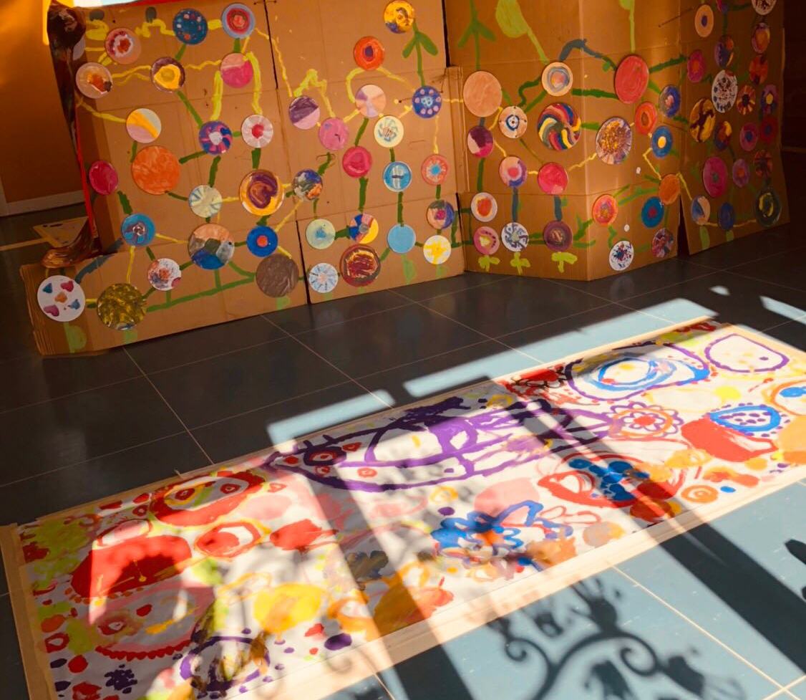
2025-2026
PIANO ANNUALE DELLE ATTIVITA’ DIDATTICHE ED ORGANIZZATIVE
DEFINITO IN DATA 30 giugno 2025 DAL COLLEGIO DOCENTI

SCUOLA MATERNA UMBERTO I infanziaumbertoprimo@gmail.com - 0362626793

Gentilissimi,
si comunica il calendario scolastico approvato nel collegio docenti del 30/06/2025
PICCOLI
I piccoli inizieranno la scuola il 5 settembre dalle 9 alle 11 e l’8 settembre dalle 9 alle 13 con i genitori e proseguiranno come da calendario in autonomia:
- il 9 settembre dalle 9 alle 11
- dal 10 al 16 settembre dalle 9 alle 13
- dal 17 al 23 settembre dalle 8.30 alle 15.30
Dal 24 settembre è possibile aggiungere pre e post
MEZZANI E GRANDI
Inizieranno la scuola il 9 settembre dalle 13.30 alle 15.30 e poi con orario normale, pre e post
8.30/9- 15.15/15.30
Calendario delle festività nazionali fissato dalla normativa:
1 novembre 2025 (tutti i santi)
8 dicembre 2025 (Immacolata Concezione)
Dal 25 dicembre (Natale)
26 dicembre (Santo Stefano)
1 gennaio (Capodanno)
6 gennaio (Epifania)
5 aprile (Pasqua)
6 aprile (Lunedì dell’Angelo)
25 aprile (Festa della Liberazione)
1 maggio (Festa del lavoro)
2 giugno (Festa della Repubblica)
Sospensione delle lezioni da calendario regionale permanente (approvato con D.G.R. n. IX/3318 del 18 aprile 2012)
Patrono – lunedì 6/10/25
Vacanze di Natale- dal 23 dicembre al 5 gennaio 2025
Carnevale ambrosiano – venerdì 20/02 2026
Vacanze di Pasqua – da giovedì 2 aprile a martedì 7 aprile 2026
Sospensione delle attività didattiche deliberate
22 dicembre 2025
1 giugno2026

La scuola terminerà per tutti il 30 giugno alle ore 13

